成渝双城经济圈儿童预包装零食消费调查报告

**四川省保护消费者权益委员会 重庆市消费者权益保护委员会**

市面上的零食种类五花八门，但一些“好吃”的零食未必健康。为了解儿童零食消费现状，挖掘家长选购零食的知识盲区，为孩子们健康成长保驾护航，今年5月，四川省保护消费者权益委员会、重庆市消费者权益保护委员会联合开展了成渝双城经济圈儿童预包装零食消费调查（预包装零食：指预先定量包装以及预先定量制作在包装材料和容器中的零食）。

此次调查采取“线上+线下”相结合方式开展。网络问卷调查针对川渝两地3-14岁的儿童家长开展，收回有效问卷6460份；实地面访调查针对川渝部分地区的6-14岁儿童开展，收回有效问卷594份。

一、调查结果

**（一）超六成儿童每周吃零食三次以上，近三成花费上百元。**

超六成受访家长表示孩子每周吃零食次数在三次及以上，其中22.09%的受访家长表示孩子每天都吃零食，仅有2%的受访家长表示孩子几乎不吃零食。

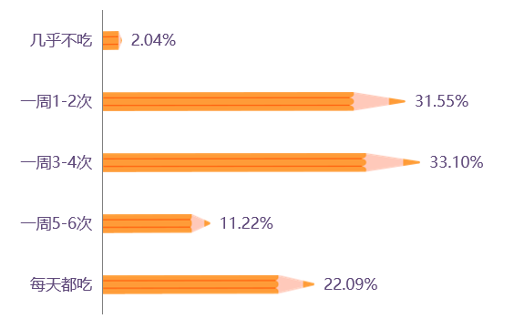

图1 孩子每周吃零食的频率

在零食开销方面，近三成家长表示每周为孩子零食花费上百元。有15.15%的家长每周支出101至200元，7.06%的家长支出201至300元、4.2%的家长支出300元以上。

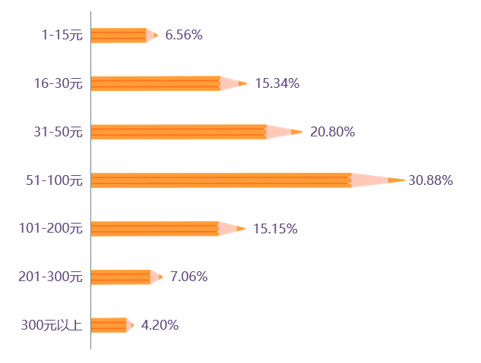

图2 每周零食开销

**（二）家长和孩子选购零食差异大，儿童爱高油高糖食品。**

在选购零食种类方面，受访家长主要选择奶及奶制品、糕点类零食，占比均超过五成，其次是炒货及坚果类、肉干鱼干类，分别占比33.91%和29.35%（见图3）。但受访儿童主要会选购“饮料/冷饮类”、“糖果/果冻/布丁类”以及“膨化食品类”，占比为48.99%、41.74%及39.9%（见图4）。

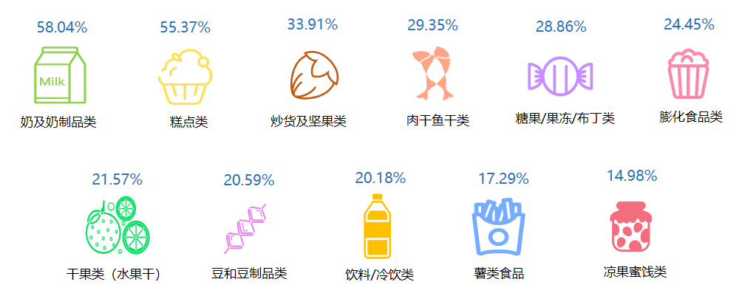

图3 家长为孩子选购零食种类

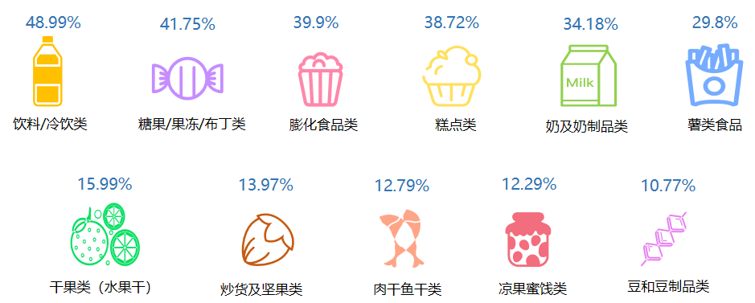

图4 儿童自主选购零食种类

**（三）家长注重生产日期、配料及营养，儿童关注味道。**

零食的生产日期和保质期最受家长关注，占比70.5%，其次是营养成分表和配料表，占比均超过四成。

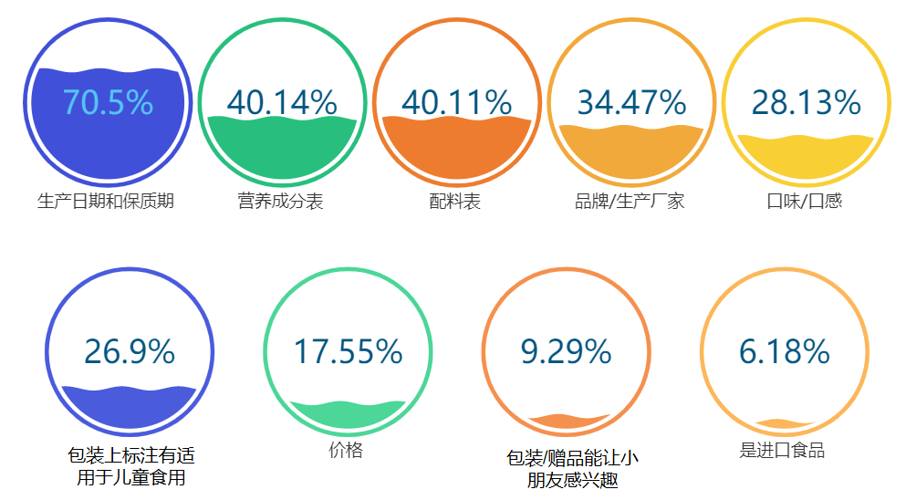

图5 家长选购零食关注点

但对儿童进行面访调查时发现，60.44%的儿童最关心零食本身是否好吃，只有14.48%的受访儿童会关注零食配料和营养成分。

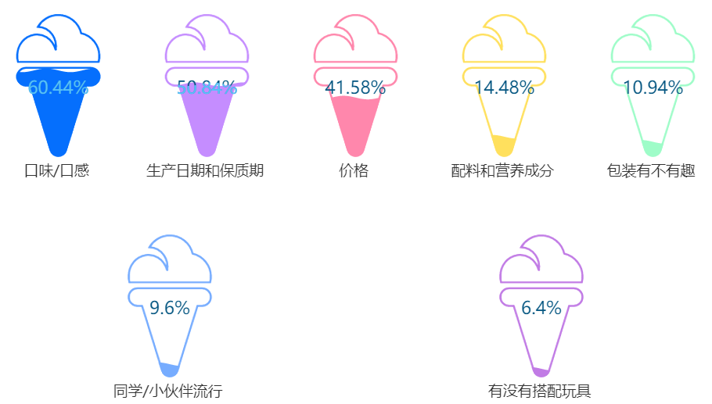

图6 儿童选购零食关注点

**（四）校门口小卖部成儿童购买零食的主要场所，购买习惯易受家长和老师影响。**

52.19%的受访儿童表示会在学校门口的小卖部购买零食，其次的选择是大型超市、连锁便利店、零食专卖店。

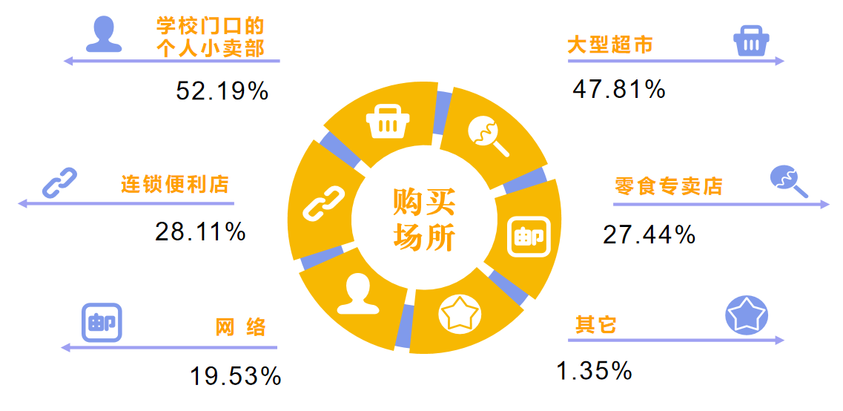

图7 儿童购买零食的场所

36.70%的受访儿童表示最可能让自己改变零食购买习惯的是“父母/爷爷奶奶/外公外婆”，其次是“学校/老师”，有13.30%的受访儿童表示不会改变购买习惯。

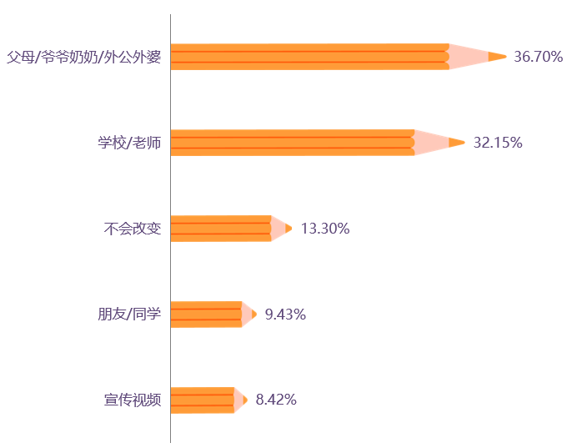

图8 改变儿童零食购买习惯的因素

二、反映问题

本次调查专门设置了健康膳食知识类调查问题，调查结果反映出家长对反式脂肪酸、营养成分表、无糖饮料、牛奶分类等认知模糊，容易陷入消费选择误区。

**（一）**关于配料表的认知调查发现，虽然近七成的受访家长知道孩子长期食用含“反式脂肪酸”的零食危害健康，但仅有17.14%的家长能准确判断反式脂肪酸的种类。近五成受访家长错误认为“如果含有，配料表会明确标识‘反式脂肪酸’”，但实际上，反式脂肪酸的“马甲”很多，如氢化油、植脂末、人造奶油、代可可脂、奶精等都是反式脂肪酸。

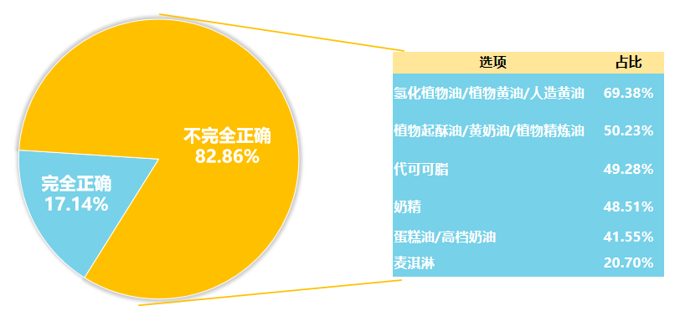

图9 关于反式脂肪酸的判断情况

（二）关于营养成分表的认知调查发现，能做出完全正确判断的受访家长不足三成。在不完全正确的回答中，虽然超过七成的受访家长知道“根据国标要求，能量、蛋白质、脂肪、碳水化合物和钠的含量必须在营养成分中标注”，但仅有26.61%的受访家长知道“营养成分表中钠含量越少的越好”。有超过三成的家长错误地认为“营养成分表中蛋白质含量越少越好”、“营养成分表中碳水化合物含量越多越好”。

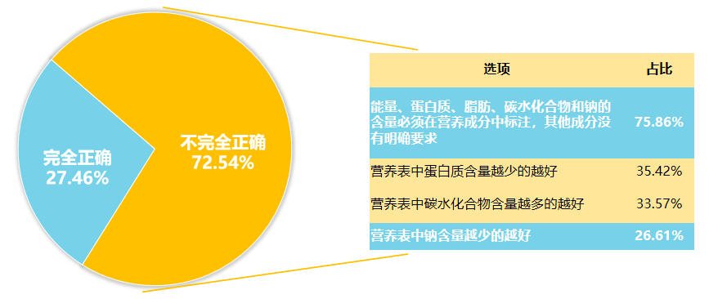

图10 关于营养成分表的回答情况

（三）饮料深受儿童青睐，不少家长为了孩子健康会选择无糖饮料。但调查发现，超八成的受访家长对“无糖饮料”的理解有误。52.16%的受访家长认为“无糖饮料是指不含广义的糖，即碳水化合物的饮料”，有15.6%的家长认为“无糖饮料不含任何糖，可以放心大量饮用”。但事实上，“无糖饮料”是指不含蔗糖，即淀粉水解的糖类，如葡萄糖、麦芽糖、果糖等。市场上标注“无糖饮料”的，可能含有各种代糖。

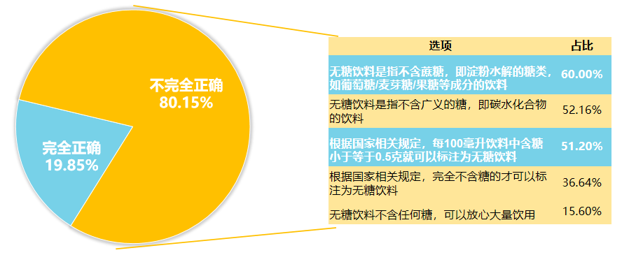

图11 关于无糖饮料的回答情况

（四）牛奶是儿童重要的营养来源。此次调查发现，虽然有近六成的受访家长经常给孩子选购奶及奶制品作为零食，但仅有5.03%的受访家长能准确分辨灭菌乳、调制乳和配制型乳饮料的区别。

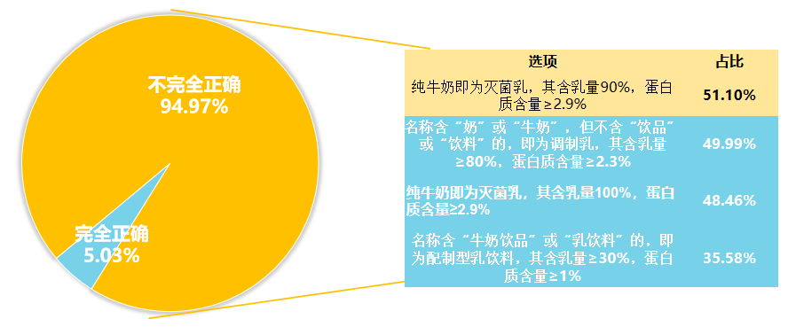

图12 关于牛奶的回答情况

三、相关建议

**（一）家长补齐膳食营养知识短板，引导孩子科学膳食。**儿童时期的均衡营养膳食将为一生的健康奠基，家长应当主动多途径、多方式获取科学膳食知识，发挥家庭这个孩子的第一食育场所重要作用，培养孩子良好的饮食观念和饮食习惯，帮助孩子戒除不健康的零食消费，建立优良饮食结构。

**（二）学校加强健康膳食教育，引导孩子正确选择。**调查结果显示，近七成的受访儿童会因为老师和家长改变自己的零食购买习惯，可见家校共育的重要性。幼儿园、学校应定期开展专题知识教育活动，或是配备营养指导员，根据学生年龄和生长发育特点，向学生普及食源性疾病预防和平衡膳食的知识，倡导学生餐食减油、减盐、减糖，选择健康零食。

**（三）加大零食销售场所监管，护航孩子健康成长。**调查显示，52.19%的受访儿童会在学校周边的小卖部购买零食。应定期对校园周边小卖部、小超市、奶茶店等食品经营场所开展专项检查行动，杜绝销售过期、变质、伪劣和“三无”食品行为。校园周边经营者应主动承担起未成年人保护责任，拒绝向未成年人售卖烟酒及高盐、高糖、高脂食品等，共同为孩子营造安全健康消费环境。